Základní škola Ústí nad Labem, Anežky České 702/17, příspěvková organizace
Číslo projektu: CZ.1.07/1.4.00/21.2887
Název projektu: „Učíme lépe a moderněji“
OP VK 1.4
Výukový materiál
Název DUMu: VY_52_INOVACE_16_2_POZOROVÁNÍ LARVY PAKOMÁRA
Číslo skupiny: 2
Autor: Mgr. Jana Střížková
Vzdělávací oblast/Předmět/Téma: ČLOVĚK A PŘÍRODA / PŘÍRODOPIS / PŘEHLED ORGANISMŮ
Druh učebního materiálu: LABORATORNÍ PRÁCE
Metodický list: ano
Anotace: Řešení motivační křížovky. Řešením křížovky je živočišný materiál, který budou žáci pozorovat. Pozorování larev pakomárů. Závěrečné zhodnocení práce.
Ověřeno ve třídě: 6. A
Datum ověření: 25. 5. 2012
Prohlášení: Prohlašuji, že při tvorbě výukového materiálu jsem respektoval(a) všeobecně užívané právní a morální zvyklosti, autorská a jiná práva třetích osob, zejména práva duševního vlastnictví (např. práva k obchodní firmě, autorská práva k software, k filmovým, hudebním a fotografickým dílům nebo práva k ochranným známkám) dle zákona 121/2000 Sb. (autorský zákon). Nesu veškerou právní odpovědnost za obsah a původ svého díla. Prohlašuji dále,
že výše uvedený materiál jsem ověřil(a) ve výuce a provedl(a) o tom zápis do TK.
Dávám souhlas, aby moje dílo bylo dáno k dispozici veřejnosti k účelům volného užití (§30 odst. 1 zákona 121/2000 Sb.), tj. že k uvedeným účelům může být kýmkoliv zveřejňováno, používáno, upravováno a uchováváno.

Datum: 25.5.2012 Podpis:
Jméno, příjmení:______________________datum:_____třída: ___
VYŘEŠENÍM TAJENKY ZÍSKÁŠ ŽIVOČIŠNÝ MATERIÁL, KTERÝ BUDEME POZOROVAT.

- Pojmenuj larvu chrousta.
- Pojmenuj vajíčko vši.
- Kterého hmyzu jsou housenice larvy?
- Pojmenuj larvu škeble rybničné.
- Pojmenuj larvu vážky.
- Pojmenuj larvu kovaříka.
- Jak se říká útvarům, které tvoří žlabatky nebo bejlomorky při kladení vajíček?
- Pojmenuj larvy motýlů (množné číslo).
tajenka

Téma: POZOROVÁNÍ LARVY PAKOMÁRŮ
Potřeby:
živočišný materiál, binokulární lupa, mikroskop, podložní a krycí sklíčko, pinzeta, nůžky

Postup:
- Připrav mikroskop k mikroskopování.
- Připrav dočasný preparát:
- Pinzetou uchop larvu pakomára a vlož na podložní sklíčko.
- Zakápni vodou a přikryj krycím sklíčkem.
- Pozoruj binokulární lupou nebo mikroskopem.
- Nakresli larvu pakomára.
- Vypracuj závěr.

Vypracování:

NÁKRES LARVY PAKOMÁRA

ZÁVĚR:

- Larvu kterého hmyzu jsi pozoroval(a)? ___________________________

- Do jakého hmyzího řádu patří? _________________________________

- Zjisti, jak larvám pakomárů říkají akvaristé. _______________________

- Pod jakým celkovým zvětšením jsi larvu pozoroval? Zapiš výpočet. ___________________________________________________________

ŘEŠENÍ

Jméno, příjmení:______________________datum:_____třída: ___

 |  |  |  |  |  |  | P | O | N | R | A | V | A
 |  |  | H | N | I | D | A
 |  |  | P | I | L | A | T | K | Y
G | L | O | CH | I | D | I | E
 |  |  |  |  |  |  | N | A | J | Á | D | A
 |  |  |  | D | R | Á | T | O | V | E | C
 |  |  |  | H | Á | L | K | A
H | O | U | S | E | N | K | Y

Téma: POZOROVÁNÍ LARVY PAKOMÁRŮ

Potřeby:
živočišný materiál, binokulární lupa, mikroskop, podložní a krycí sklíčko, pinzeta, nůžky

Postup:
- Připrav mikroskop k mikroskopování.
- Připrav dočasný preparát:
- Pinzetou uchop larvu pakomára a vlož na podložní sklíčko.
- Zakápni vodou a přikryj krycím sklíčkem.
- Pozoruj binokulární lupou nebo mikroskopem.
- Nakresli larvu pakomára.
- Vypracuj závěr.

Vypracování:

NÁKRES LARVY PAKOMÁRA

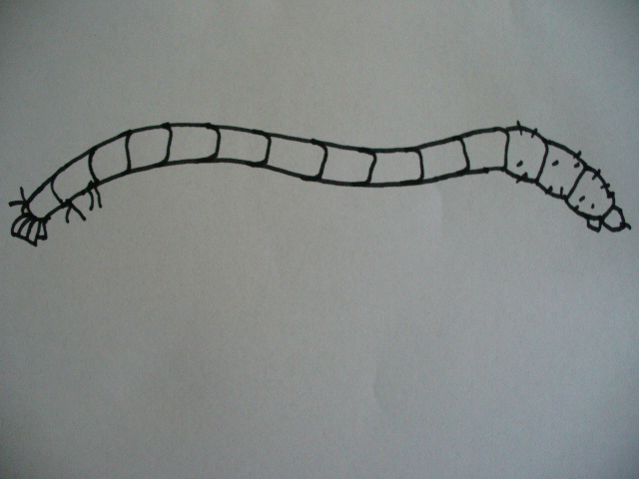

ZÁVĚR:

- Larvu kterého hmyzu jsi pozoroval(a)? LARVU PAKOMÁRA

- Do jakého hmyzího řádu patří? DVOUKŘÍDLÍ

- Zjisti, jak larvám pakomárů říkají akvaristé. PATENTKY

- Pod jakým celkovým zvětšením jsi larvu pozoroval? Zapiš výpočet. 4 X 10 = 40X

Metodický list
Název: | Laboratorní práce s motivační křížovkou  POZOROVÁNÍ LARVY PAKOMÁRA
Cíl: | Zopakování larev probraných bezobratlých živočichů. Práce s binokulární lupou nebo mikroskopem. Pozorování larev pakomára. Zařazení pakomára do hmyzího řádu.
Motivace: | Práce s přírodním materiálem a binokulární lupou, či mikroskopem. Na začátku hodiny vypracování motivační křížovky.
Potřeby a materiál: | živočišný materiál, binokulární lupa, mikroskop, podložní a krycí sklíčko, pinzeta, nůžky
Postup: | - Vypracování křížovky.  - Seznámení s tématem a pracovním postupem laboratorní práce.  - Vypracování laboratorní práce.  - Ohodnocení laboratorní práce.
Reflexe: | Žáci vypracují laboratorní práci a odpoví v závěru na tyto otázky:  - Larvu kterého hmyzu jsi pozoroval(a)?  - Do jakého hmyzího řádu patří?  - Zjisti, jak larvám pakomárů říkají akvaristé  - Pod jakým celkovým zvětšením jsi larvu pozoroval? Zapiš výpočet.

Zdroj: není-li uvedeno jinak vlastní práce autora.

